Новые изделия в разделе электротоваров.
Во второй половине 2009 года в компании ЛАРТ было принято решение об открытии нового в разработке и производстве направления — электротовары.
В качестве первых пробных изделий в этой области наши партнёры рекомендовали начать с разработки дверных звонков.
Этот выбор основывался на том, что в настоящий момент на Российском рынке не представлено этих изделий, выполненных качественно с точки зрения промышленного дизайна, технических характеристик и качества производства. В магазинах электротоваров и сейчас присутствует исключительно продукция под торговой маркой ZAMEL, принадлежащая польскому производителю и большой спектр радиозвонков китайского производства. Мы решили, что изучив потребности рынка, сможем предложить изделие, удовлетворяющее современным потребностям покупателей и качественно отличающееся по дизайну и функционалу от существующих аналогов.
Усилиями наших дизайнеров, инженеров, конструкторов мы создали две модели электронных дверных звонков Lart DB-1, Lart DB-2.
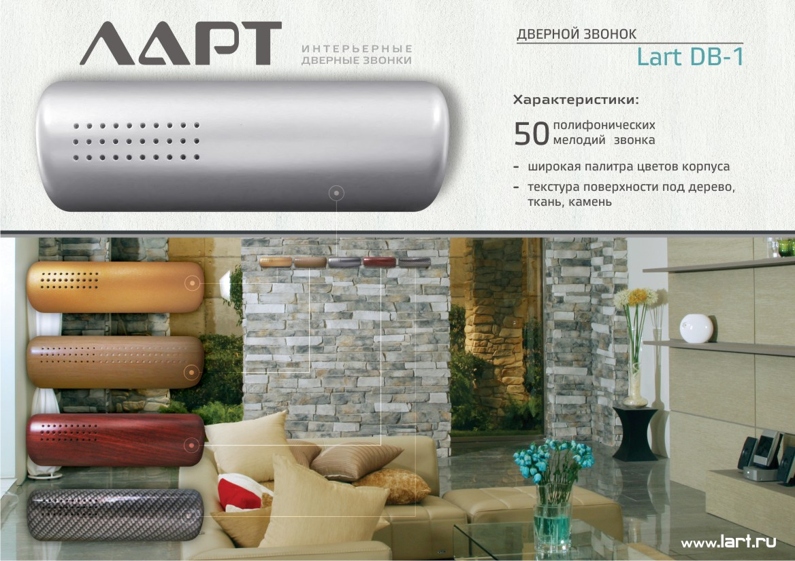
Звонок Lart DB-1 выполнен в виде усечённого цилиндра. Такой дверной звонок легко впишется в любой интерьер прихожей комнаты.
Звонок Lart DB-2 имеет съёмные рамки на передней панели, что даёт возможность более тщательно подобрать цветовые решения в соответствии с притязаниями покупателя.
Так же разработали две упрощённые модификации Lart DB-1 light и Lart DB-1-4. Модель Lart DB-1 light имеет только один музыкальный полифонический фрагмент длительность 10 секунд и не имеет регулировки громкости. Эти упрощения позволили существенно снизить стоимость применяемых компонентов, сохранив при этом то же качество звука. В модель Lart DB-1-4 введены ступенчатый регулятор громкости и переключатель выбора одного из четырёх музыкальных полифонических фрагментов.
Рынок с интересом отнёсся к этим разработкам, положительно оценив и качество дизайна изделий, и качество музыкальных фрагментов звонка. И в результате сейчас наблюдается стабильный рост продаж.
Наши специалисты прекрасно понимают, что занимать и удерживать позиции в высококонкурентом сегменте электротоваров возможно только предлагая рынку качественную продукцию с современным дизайном и функционалом изделий.

